【今日主題】
你們拿去吃
任 駿弟兄
經文︰哥林多前書11:23-26
《擘餅詩歌》
1 | 主，在此，我要與你面對面，  在此我要用信把握不見，  在此我要更深認識恩典，  將我疲勞都息在主腳前。
2 | 在此我要喫主所賜美物，  在此我要飲主所遞福杯，  在此我要忘記一切難處，  再嘗一次赦罪平安滋味。
3 | 我雖有罪，但你卻有公義，  我雖污穢，但你卻有寶血；  哦主，你的寶血將我清洗，  你的公義對付我的罪孽。
4 | 除你之外，我無別的幫助；  有你賜恩，我就不求人惠；  有你的愛，我已心意滿足；  靠你能力，我要站住地位。
 | （以下三節在擘餅後唱）
5 | 席撤何速，表記的物已盡！  酒餅雖無，拯救的愛未亡！  宴筵已過，你仍在此親近，  親近有加，作我萬有君王！
6 | 看哪，雲柱今又離地上升，  在這野地又要乘夜前征；  你正招呼，我們緊緊隨行，  不久我們就到光明天城。
7 | 上席罷席，次次我們聚散，  如此聚散，搖指天上佳筵；  時雖未至，我們卻已豫嘗  他日天上羔羊婚娶喜宴。
大要理第162問：聖禮是什麼？
答：聖禮是基督在他的教會中設立的（太28:19; 26:26-28），向那些在恩典之約中的人（羅15:8;出12:48），
（1）象徵、印證、表明（羅4:11）祂中保的恩惠（徒2:38;林前10:16）;
（2）堅固、增強他們的信心，以及其他各樣的恩賜（加3:27）;
（3）要求他們順服（羅6:3-4;林前10:21）;
（4）見證、珍惜他們彼此之間的愛心和交通（弗4:2-5;林前12:13）;
（5）並使他們與其他人分別出來（弗2:11-12）。
海德堡第76問：吃基督被釘的身體，喝他所流的寶血，這是什麼意思呢？
答：這不僅是指我們用信心領受基督的一切苦難和受死，藉此獲得赦罪和永生(1)，也是指藉著居住在基督和我們裡面的聖靈，漸漸地連於他聖潔的身體(2)。這樣，雖然他在天上 (3)，我們在地上，我們還是他肉中的肉，骨中的骨(4)，並且永遠靠著同一位聖靈活著，由同一位聖靈掌管，正如身上的肢體靠著一個靈魂生存，由一個靈魂掌管一樣（5）。
（1）約 6:35，40，50-54
（2）約 6:55，56；林前 12:13
（3） 徒 1:9-11；3:21；林前 11:26；西 3:1
（4）林前 6:15，17；弗 5:29，30；約壹 4:13
（5）約 6:56-58；15:1-6；弗 4:15，16；約壹 3:24
海德堡第81問：誰可來到主的桌前？
答：就是那些因自己的罪而真心痛悔，並且相信因基督的緣故罪得赦免，後來的軟弱 也藉著基督的受苦和受死而得蒙遮蓋的人；他們也渴望信心更得堅固，生活更加聖潔。但那些 拒不真心歸向上帝、假冒為善的人，乃是在吃喝自己的罪（1）。
（1） 林前 10:19-22；11:26-32
大要理第171問：在來領受餅杯之前，人應當怎樣預備自己？
答：在來領受餅杯之前，人應當──
（1）省察自己（林前11:28）是否在基督裡面（林後13:5）;
（2）省察自己的罪和虧欠（林前5:7，比較出12:15）;
（3）省察自己的知識（林前11:29）、信心（林前13:5）和悔改（亞12:10;林前11:31）的真實性和程度;
（4）省察自己對上帝的愛，對弟兄的愛（林前10:16-17;徒2:46-47），對眾人的愛（林前11:18,20），是否饒恕了那些得罪自己的人（太5:23-24）;
（5）省察自己是否渴慕基督（賽55:1;約7:37）;
（6）省察自己是否有新順服（林前5:7-8）;
（7）藉著認真默想（林前11:24-25）熱切懇求（代下30:18-19），重新挑旺這些恩賜。
大要理第174問：在遵行主的晚餐的時候，對那些領受的人有什麼要求？
答：
（1）要有至聖的敬畏之心，心神專注，等候上帝（利10:3，來12:28，詩5:7;林前11:17,26-27）;
（2）殷勤注視餅酒，並謹守聖餐的每一細節（出24:8，比較太26:28）;
（3）留心分辨主的身體（林前11:29）;
（4）存愛心默想基督的受死和受苦（路22:19）;
（5）由此激勵自己，更加堅定地行出各樣的美德（林前11:26; 10:3-5,11,14）;
（6）省察自己（林前11:31），為罪憂傷（亞12:10）;
（7）切切地渴慕基督（啟22:17），借著信心吃喝祂（約6:35），領受祂的豐盛（約1:16），信靠祂的功德（腓3:9），在祂的大愛中歡喜（詩63:4-5;代下30:21），感謝祂的恩典（詩22:26）;
（8）更新他們與上帝的聖約（耶50:5;詩50:5），並更新對眾聖徒的愛（徒2:42）。
大要理第175問：在領受餅杯之後，基督徒有什麼責任？
答：他們有責任認真地思考：
（1）是否有按理領受餅杯，並從中得益處（詩28:7，85:8;林前11:17,30-31）;
（2）若是得到鼓勵和安慰，就要為此讚美上帝（代下30:21-23,25-26;徒2:42,46-47），求上帝繼續施恩（詩36:10;歌3:4;代上29:18），保持警醒免得退步（林前10:3-5,12），還自己所許的願（詩50:14），勉勵自己常常參加擘餅（林前11:25-26;徒2:42,46）;
（3）如果發現未得到什麼恩惠，就要更加仔細地省察自己參加擘餅前的預備，和參加擘餅時的舉動（歌5:1-6）;
（4）不管是哪一種情況，如果他們對得起上帝和自己的良知，就當等待，在所定的時候，必得著其中的果子（詩123:1-2; 42:5,8; 43:3-5）;
（5）但是，如果他們在某個方面有所虧欠，就當謙卑下來（代下30:18-19;賽1:16,18），並在以後的日子更加慎重、殷勤地參加擘餅（林後7:11;代上15:12-14）。

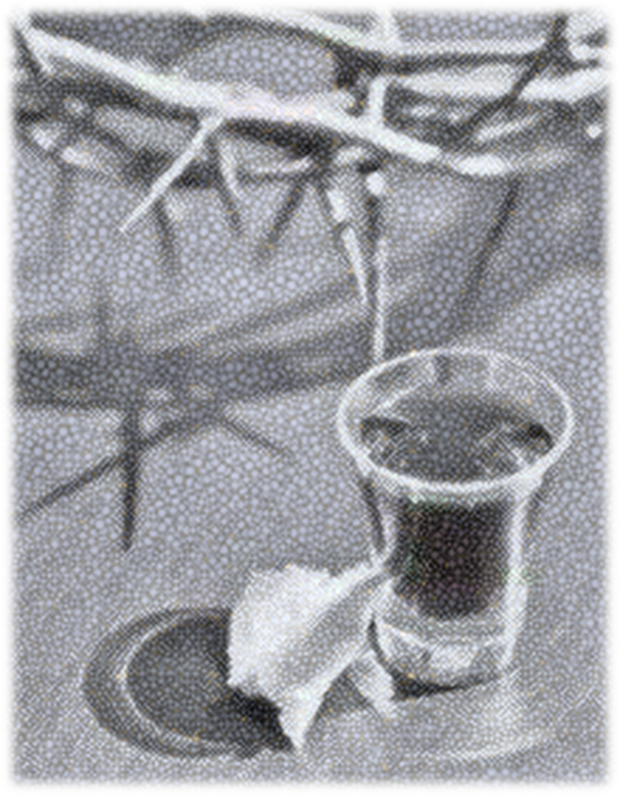

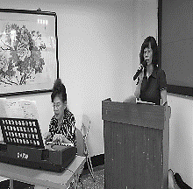
2016姊妹會退修會˙後記
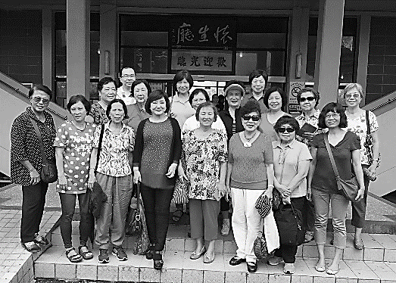
王清清姊妹
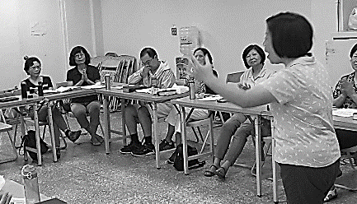
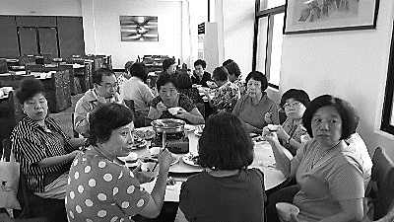
籌備一年的退修會終於在九月二日登場，10:30在教會集合，由鄭文斌弟兄及吳先生(秀蓮姐妹提供另一部車)二部車，其他姊妹搭公路客運共20位參加。浩浩蕩蕩前往目的地―《金山青年活動中心》，12點多陸續抵達。曾為午餐沒有預算而傷神，但不住的禱告，神的預備超過我們所求所想，讓我們享受一餐豐富的美食。在此向神獻上感恩，也求主祝福為愛神而擺上的人。
第一堂在下午1:30敬拜讚美，因楊玉玲姊妹暈車，臨時改為第二天的「詩歌介紹」，李瑞蘋姊妹用心的預備帶來幾首感人的詩歌，每一首詩歌的背後都有一個美好的故事，曾經經歷神的見證在其中，因神奇妙安排的境遇所帶出來生命的更新，散發出對神的敬拜，深深打動每一個人的心。
第二堂程俊苓姊妹主領「緊緊跟隨」。《路得記》婆媳之互動，因愛的連結帶出意想不到神的祝福，以致在神的計畫中扮演舉足輕重的角色，能在耶穌基督的家譜中佔了一席之地；皆因婆媳都順服神，不畏艱難緊緊依靠相信神，以致在彼此的生命中都結出美好的果子。俊苓姊妹精闢而生動的詮釋緊緊扣住與會者每一位的心弦，也感受到聖靈運行在會中的喜樂。
晚餐後的自由活動有人泡湯，有人在室內交通，享受肢體彼此間最深的相交，孕育在主愛的滿足中。
第二天個人晨更靈修後享用早餐，聚會前的空檔在戶外觀賞美麗的風景。接下來第一堂楊玉玲姊妹主領「敬拜讚美」，把會眾帶入靈裡的敬拜，讓每位姊妹經歷聖靈運行在其中的實際經驗，而產生對神的深深敬畏和敬拜。在歌聲中浸潤於主同在中的安息，誠如詩篇的描述「祂使我躺臥在青草地上，領我在安歇的水邊」那樣美好。
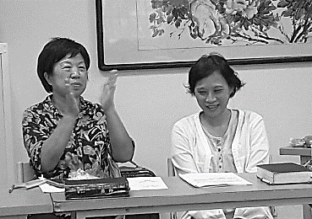
第二堂張秀蓮姊妹帶領「結果子的生命」。「一粒麥子不落在地裡死了，仍舊是一粒，若是死了，就結出許多子粒來。」藉植物種子埋在地裡的生長過程引喻「結果子生命」，最後果子必定是被人吃的道理，深入淺出的表達「結果子的生命」要犧牲、要奉獻，正如主耶穌犧牲生命被釘十字架，結果就得了生命；另有老鷹蛻變的過程，淋漓盡致表達去舊換新的痛苦，也深深感動每個人。
最後，王清清姊妹的總結「耶穌撒種的比喻」。不結果子有各種因素，撒在路旁被飛鳥吃盡了；土淺沒有根只是一時歡喜，為道遭患難就跌倒；在荊棘裡的因有世界思慮，錢財迷惑把道擠住，所以不能結果子；唯有在好土裡，才有卅倍，六十倍、一百倍的結實。還有撒麥子卻長出稗子的原因是仇敵的工作，把神的道奪去了。最重要的，主要再來要驗收(審判)，到時稗子要捆成捆，丟在火裡燒，麥子卻收在倉裡；義人和惡人要分別出來，趁還有機會聽了道要接受，並要結出生命的果實來。
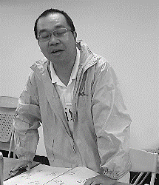
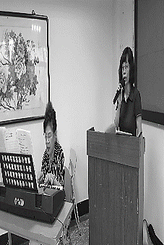
末了，感恩分享：每個人都有收穫，在分享中沒有一個人不開口。特別感恩神藉陳劉靜嫻姊妹把二位朋友帶到我們中間，因所傳的信息使她們能更進一步認識神，願她們早日得到救恩。在結束的感恩禱告後，大家依依不捨地踏上歸途，期待明年再相會。
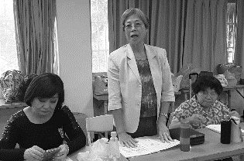
在此感謝眾弟兄姊妹的代禱，也謝謝鄭文斌弟兄的協助，一切榮耀歸給坐寶座的主耶穌基督。
台北市基督徒聚會處 第2447期 2016.09.18
教會網站：http://www.taipeiassembly.org 年度主題：福音帶來改變
主日上午 主日下午 下週主日上午 下週主日下午
聚會時間：9時45分 2時10分 9時45分 2時10分
司 會： 陳宗賢弟兄 劉耀仁弟兄
領 詩： 彭書睿弟兄 任 駿弟兄 劉耀仁弟兄 陳宗賢弟兄
司 琴：俞齊君姊妹 溫晨昕姊妹 俞齊君姊妹 溫晨昀姊妹
講 員：任 駿弟兄 任 駿弟兄 羅煜寰弟兄 全教會禱告會
本週題目：你們拿去吃 下週主題： 配得過所蒙的召
本週經文：哥林多前書11:23-26 下週經文： 帖撒羅尼迦後書1:1-12
上午招待：施兆利姊妹 黃凱意姊妹 下週招待： 王雅麗姊妹 林寶猜姊妹
吳純紹姊妹
臺北市中正區100南海路39號。電話（02）23710952傳真（02）23113751

願你晝夜看顧這殿，就是你應許立為你名的居所；
求你垂聽僕人向此處禱告的話。
列王記下8:29
本週各項聚會
今日 09:30 兒童主日學
09:45 主日講道
10:30 中學生團契 馬可福音
11:00 慕道班 羅煜寰弟兄
11:00《擘餅記念主聚會》
14:10 成人主日學 任駿弟兄
希西家的復興與隱憂 王下18:1~21
週二 07:30 晨更禱告會 呂允仁弟兄
19:30 英文查經班
週三 19:30 交通禱告會 劉國華弟兄
週四 14:30 姊妹聚會 王清清姊妹
15:30 姊妹禱告會
週五 19:30 愛的團契 禱告會
19:30 小社青 讀經分享會
週六 18:00 社青團契 查經聚會
18:00 大專團契 聯誼活動
9/25【全教會禱告會】
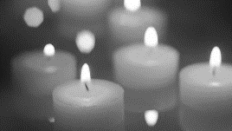
教會房地問題一直是弟兄姊妹心中的負擔，近日政府再來公文提出不同訴求，要求解約還地，故本次禱告會將為教會未來發展同心禱告。平常不方便參加週間「教會禱告會」者，敬請安排於9/25(日)下午2:10參加【全教會禱告會】。

10/2【福音主日】向未信主的親友傳福音是已蒙恩的你我，當盡的本份，也是主耶穌邀請我們參與的大使命；請弟兄姊妹預備心、以禱告、努力邀請親朋好友，盡上本分，求主施恩。
講員︰蔡國山弟兄
【獎助學金】大專、高中在學的弟兄姊妹，即日起至10月2日止可申請教會獎助學金。請至辦公室領取發給辦法及申請書。
8/28【夏季親子講座】
+9/4【香噴噴星期天】
邀請洪桃美老師分享—《發脾氣也是一種求救》，親子間以手工美勞互動，發揮創意也管理孩子的脾氣。
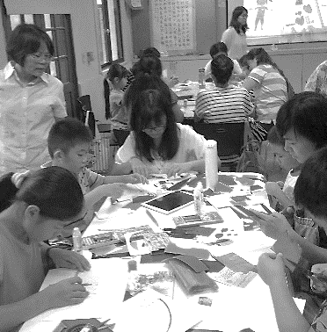

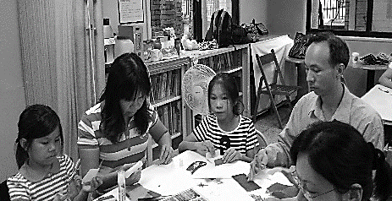

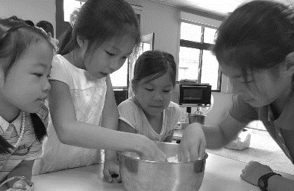
【香噴噴星期天】邀請Lily于老師教孩子們製作「弗卡夏麵包」，親手做自己吃真是快活~
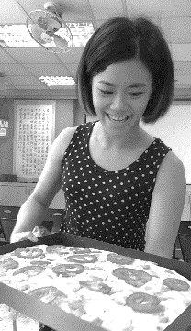

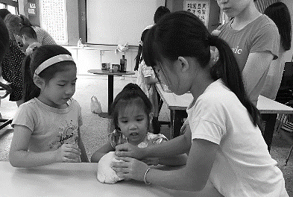

~~教會相片簿都在痞客邦可觀賞及下載
http://christian3751.pixnet.net/album

